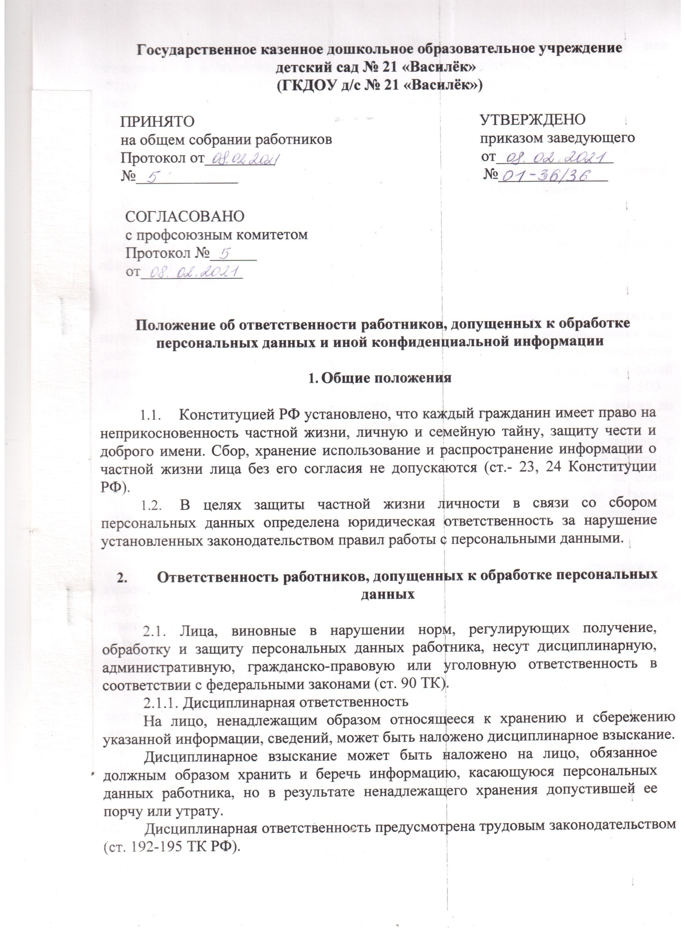

За совершение дисциплинарного проступка, т.е. неисполнение или ненадлежащее исполнение работником по его вине возложенных на него трудовых обязанностей (в том числе, применительно к рассматриваемой ст. 90 ТК РФ, это могут быть обязанности соблюдения установленного порядка со сведениями конфиденциального характера), работодатель вправе применить предусмотренные ст. 192 ТК дисциплинарные взыскания (замечание, выговор, увольнение по соответствующим основаниям) в порядке, установленном статьей 193 ТК РФ.
За разглашение охраняемой законом тайны (государственной, коммерческой, служебной и иной), ставшей известной работнику в связи с выполнением им своих трудовых обязанностей, может последовать расторжение трудового договора (см. п.п.”в” п. 6 ст. 81 ТК). Кроме того, на работников, разгласивших служебную или коммерческую тайну вопреки трудовому договору, может быть возложена обязанность возместить причиненные этим убытки (см. ст. 8, ч. 2 ст.
139 ГК РФ; п. 7 ч. ст. 243 ТК).
2.1.2. Административная ответственность
В соответствии со ст. 13.11 КоАП РФ, предусматривающей ответственность за нарушение установленного законом порядка сбора, хранения, использования или распространения информации о гражданах (персональных данных) накладывается административное взыскание. Нарушение данной нормы влечет за собой предупреждение или наложение штрафа в размере: на граждан - от 300 до 500 рублей; должностных лиц - от 500 до 1000 рублей; юридических лиц - от 5 тысяч до 10 тысяч рублей (в ред. Федерального закона от 22.06.2007 № 116-ФЗ).
В соответствии со ст. 13.14 указанного Кодекса разглашение информации с ограниченным доступом лицом, получившим доступ к такой информации в связи с исполнением служебных или профессиональных обязанностей, влечет за собой наложение административного штрафа на граждан в размере от 500 до 1 тысячи рублей; на должностных лиц - от 4 тысяч до 5 тысяч рублей (в ред. Федерального закона от 22.06.2007 116-03).
2.1.3. Гражданско-правовая ответственность
Гражданский кодекс предусматривает защиту нематериальных благ граждан, включая неприкосновенность частной жизни, личную и семейную тайну, деловую репутацию и др. Соответственно устанавливаются формы гражданско-правовой ответственности в виде денежной компенсации за причиненный моральный вред, обязанности опровержения сведений, порочащих честь, достоинство или деловую репутацию гражданина (работника) и т.п. (ст. ст. 150, 151, 152 ГК).
2.1. 4. Уголовная ответственность
Уголовным кодексом РФ предусматривается уголовная ответственность: за злоупотребления и незаконные действия с информационными данными о частной жизни (ст. 137 УК), за неправомерный отказ должностного лица в предоставлении документов и материалов, непосредственно затрагивающих права и свободы гражданина, если эти деяния причинили вред правам и законным интересам граждан (в т.ч. работникам) (ст. 140 УК).

